协议导出工具使用说明
工具目录: project\04接口文档\Proto\gen.bat
本工具支持将hrl文件导出为cpp、lua、py格式的协议解析文件
用法：双击执行gen.bat，输入待导出的文件的完整路径，选择待导出的文件类型，回车确定。如果没有错误发生，文件会生成在当前目录下
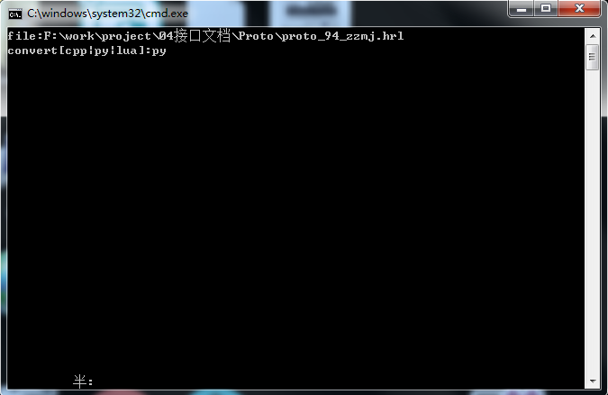

内测工具配置使用说明
工具目录:192.168.50.152:9000
本工具搭建一个策划配置表的更新网站
用法:打开浏览器，输入192.168.50.152:9000,点击新增
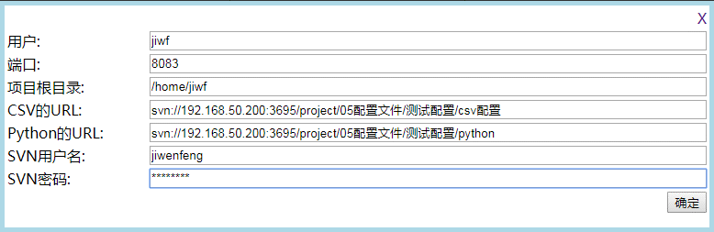
用户:服务器的启动用户
端口:网站的端口
项目根目录:服务器所在的根目录。与platformserver，gameserver同一层级
CSV的URL: project\05配置文件\测试配置\csv配置\ 目录的svn路径
Python的URL: project\05配置文件\测试配置\python\ 目录的svn路径
SVN用户名:自己的svn用户名
SVN密码:自己的svn密码

Excel导出csv,python工具
工具目录: project\05配置文件\测试配置\excel\addIns\服务器导出工具.xla
本工具将Excel文件按需求转换成为csv文件或python文件
用法:打开待转换的Excel文件,文件->选项->加载项 选择Excel加载项 点击转到。如下图
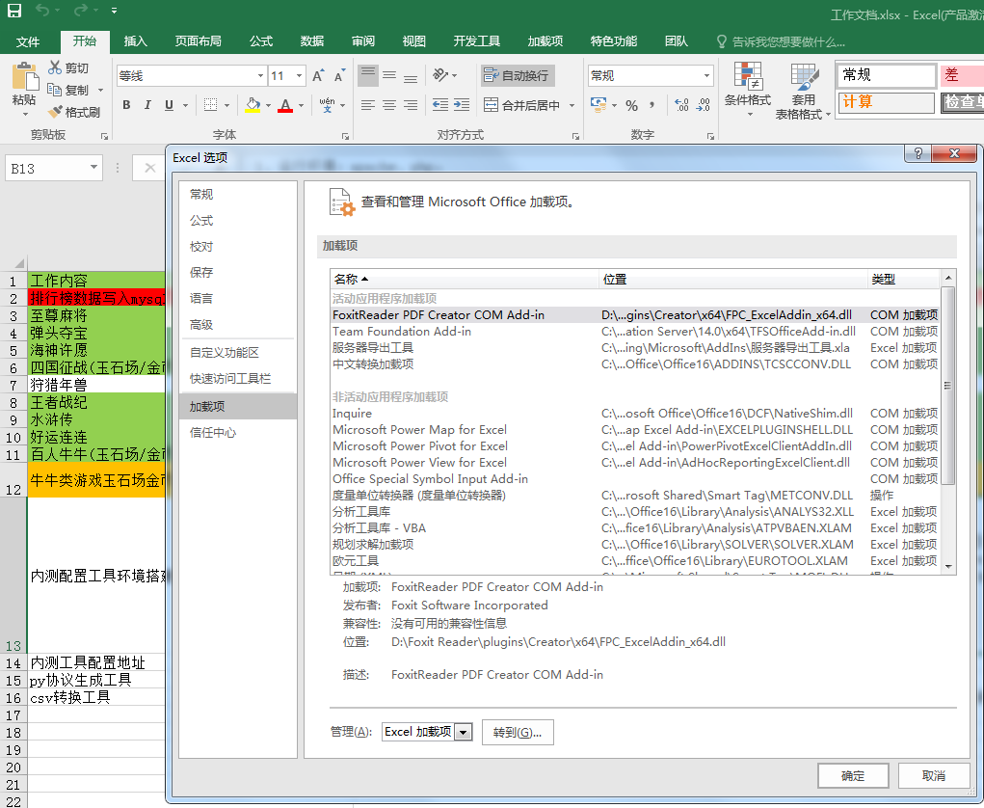
在弹出对话框中点击浏览
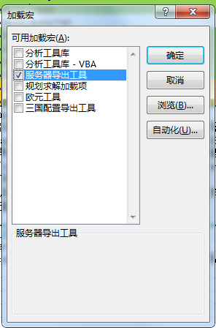
选择 project\05配置文件\测试配置\excel\addIns\服务器导出工具.xla
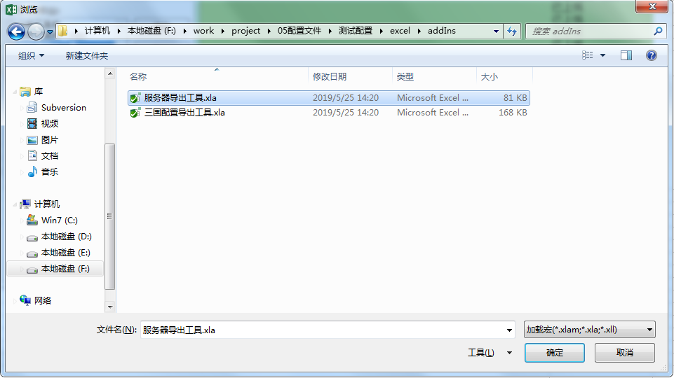
点击确定，回到加载宏对话框后点击确定。
在Excel工具栏中选择加载项
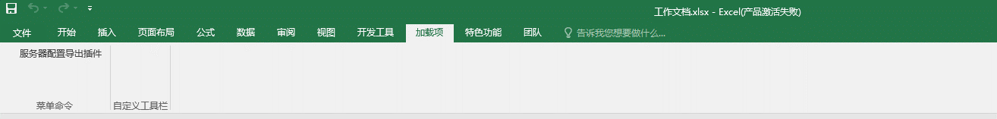
点击服务器配置导出插件
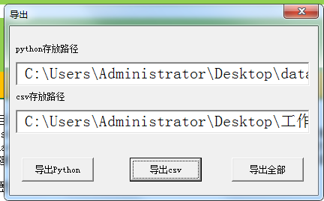
在弹出界面中点击要导出的文件类型。
文件生成在project\05配置文件\测试配置\ 对应的python或csv配置 目录中

CSV转换成CPP文件工具
工具目录: server\trunk\by\gen.sh
本工具将server\trunk\by\csv\ 文件夹下所有的csv转换成.cpp和.h文件。
Linux命令行下直接执行gen.sh。生成文件在public/csv/ 目录下面
外部统一包含config_mgr.h。使用CsvConfigMgr类里面的函数访问对应的csv

